
机密★启用前
2025年辽宁省初中学业水平考试
化学试卷
（本试卷共14小题 满分50分 化学和物理考试时长共150分钟）
注意事项：
1．答卷前，考生务必将自己的姓名、准考证号填写在答题卡上。
2．答选择题时，选出每小题答案后，用2B铅笔把答题卡对应题目的答案标号涂黑。如需改动，用橡皮擦干净后，再选涂其他答案标号。答非选择题时，将答案写在答题卡上。写在本试卷上无效。
3．考试结束后，将本试卷和答题卡一并交回。
可能用到的相对原子质量：H 1 C 12 O 16 Zn 65
第一部分 选择题（共10分）
本部分共包括10小题，每小题1分。在每小题给出的四个选项中，只有一项符合题目要求。
1. 下列标识表示禁止吸烟的是
A. 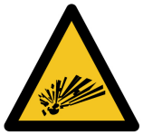 B. 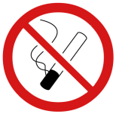 C.  D. 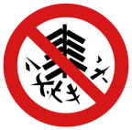
2. 下列符号表示两个氯离子的是
A. Cl⁻ B. 2Cl⁻ C. Cl D. 2Cl
3. 辽砚主要含碳、氧、硅、钙等元素，其中属于金属元素的是
A. 碳 B. 氧 C. 硅 D. 钙
4. 下列实验操作正确的是
A. 取用固体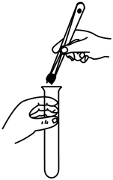 B. 滴加液体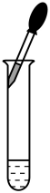 C. 检查气密性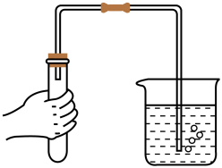 D. 加热液体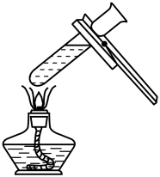
5. 辽宁大米口感好，品质优。大米中含量最多的营养物质是
A. 糖类 B. 蛋白质 C. 维生素 D. 无机盐
6. 下列制品主要利用金属导热性的是
A. 铁锅 B. 铜导线 C. 金饰品 D. 铝制易拉罐
7. 辽宁省菱镁矿资源储量居全国首位。镁在元素周期表中的相关信息如下图所示，下列说法不正确的是
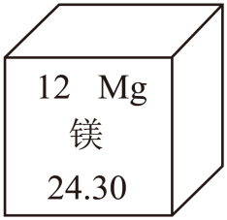
A. 镁的原子序数为12 B. 镁的元素符号为Mg
C. 镁原子的质量为24.30g D. 镁原子的核外电子数为12
8. 下列做法不符合人与自然和谐共生理念的是
A. 积极植树造林 B. 提倡低碳出行 C. 开发使用清洁能源 D. 过度开采金属矿物
9. 电解水的实验装置如下图所示，下列说法正确的是
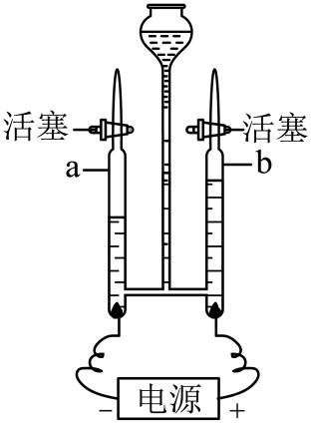
A. a管气体为氢气 B. 水由氢气和氧气组成
C. a管与b管的气体体积比约为1:2 D. 电解水的化学方程式为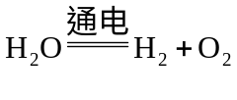
10. 香蕉因含乙酸异戊酯（C₇H₁₄O₂）等物质而具有果香味。下列有关乙酸异戊酯的说法正确的是
A. 1个分子中含有2个氧分子 B. 由碳、氢、氧三种元素组成
C. 其中氢元素的质量分数最大 D. 碳、氧元素的质量比为3:4
第二部分 非选择题（共40分）
本部分共包括4小题。
11. 实验是学习化学的重要途径。
Ⅰ．同学们发现某绿植出现倒伏现象，施用氯化钾溶液可改善其症状。现配制100g溶质质量分数为3%的氯化钾溶液（用时稀释）。实验所需部分仪器如下：
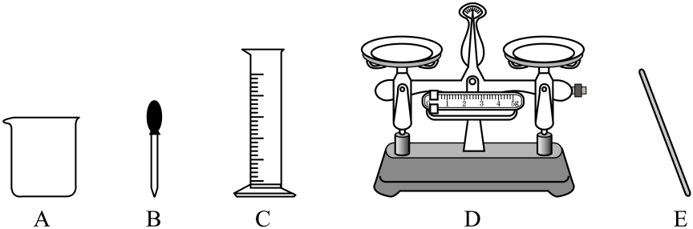
（1）计算：所需氯化钾的质量为______g。
（2）称量：用仪器______（填标号）称量氯化钾，放入烧杯中。
（3）量取：选择量程_____（填“50”或“100”）mL的量筒和胶头滴管量取水，倒入烧杯中。
（4）溶解：为加快氯化钾溶解，需用E进行的操作是_____。
（5）装瓶：装瓶时洒出少量液体，该瓶溶液的溶质质量分数_______（填“变小”或“不变”）。
（6）氯化钾属于______（填“氮”“磷”或“钾”）肥。关于化肥使用的认识合理的是______（填标号）。
A过量施用化肥 B.了解化肥功效，对症施肥 C.植物所需营养只能施肥补给
Ⅱ．燃烧条件的验证。
（7）
示意图 | 实验现象 | 解释与结论
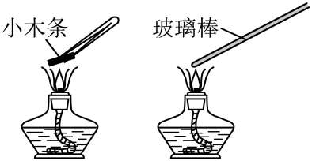 | 小木条________  玻璃棒不燃烧 | 燃烧需要可燃物
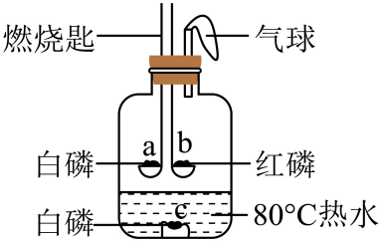 | a处白磷燃烧  b处红磷不燃烧 | 白磷的着火点比红磷的______（填“低”或“高”）
 | a处白磷燃烧  ________ | 燃烧需要氧气
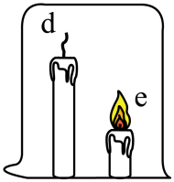 | 高蜡烛先熄灭 | 此时，d处氧气的浓度比e处的______（填“小”或“大”）

12. 化学在船舶制造、能源储运和资源再生等领域具有重要价值。
Ⅰ．我国液化天然气（LNG）运输船建造工艺全球领先，船体简图如下：
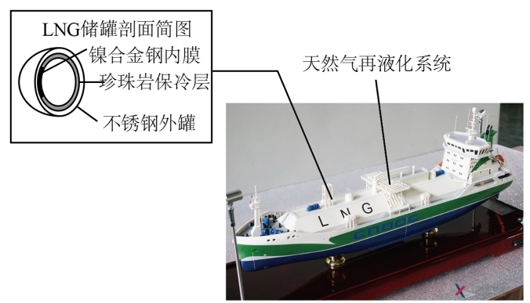
（1）LNG储罐
①镍合金钢是耐低温的________（填“金属”或“有机合成”）材料。
②珍珠岩的主要成分SiO₂中Si、O原子的个数比是______。
③不锈钢焊接工艺中涉及反应：Fe₂O₃+6HCl=2X+3H₂O，X的化学式为______。
（2）LNG储运
①天然气的主要成分甲烷在常压下沸点为－162℃。天然气装入储罐前需用制冷剂逐级降温直至液态。
常压下三种制冷剂的沸点表
制冷剂 | CO₂ | C₂H₄（乙烯） | N₂
沸点/℃ | －78.5 | －103.7 | －195.8
基于上表数据推测，制冷剂使用的最佳顺序是______（填标号）。
A.N₂→C₂H₄→CO₂ B.CO₂→N₂→C₂H₄ C.CO₂→C₂H₄→N₂
②运输中少量液化天然气在罐内汽化，该过程属于________（填“物理”或“化学”）变化。汽化的天然气需及时排出以平衡罐内压强，从绿色、安全和经济角度考虑，对排出的天然气的处理方式不合理的是________（填标号）。
A.直接排放至大气 B.经再液化系统重返储罐 C.排入船舶动力系统作燃料
Ⅱ．某活性炭再生工艺流程中，活性炭微观结构变化示意图如下（流程中排出物质的后续处理未标注）：
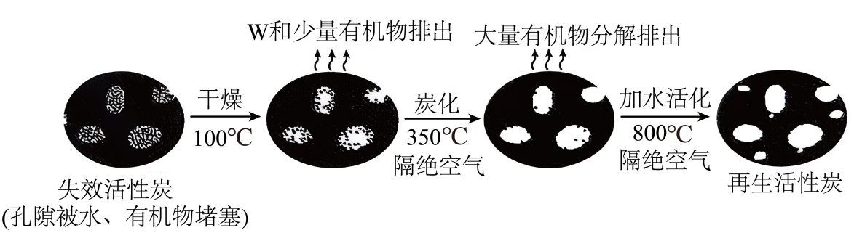
（3）活性炭疏松多孔，具有________性，使用后因孔隙被堵塞而失效。
（4）“干燥”过程中排出的物质W是________。
（5）“炭化”时分解产物中含CO、CO₂、CH₄，其中氧化物有______种
（6）“加水活化”后孔隙增多，此过程中反应之一是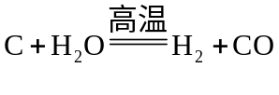，该反应属于________（填“置换”“化合”“分解”或“复分解”）反应。
（7）失效活性炭可填埋、再生或焚烧处理，再生处理的优势是____________（写一条）。
13. 阅读下面文章
水是维系生态系统平衡的基础性资源。工业有机废水直接排放易造成水体污染。化学需氧量（COD）是反映有机废水污染程度的一项重要指标，其值越小，表示污染程度越低。
目前，处理有机废水的主要方法有臭氧氧化法、厌氧生物法、电化学氧化法等。其中，臭氧氧化法因能高效降解有机污染物且不产生二次污染而得到广泛应用。科研人员利用图1所示装置，控制其他条件不变，开展不同pH下臭氧氧化法对有机废水（处理前COD为300mg·L⁻¹）处理效果的研究，实验结果如图2所示。此项研究为工业处理有机废水提供了技术参考。
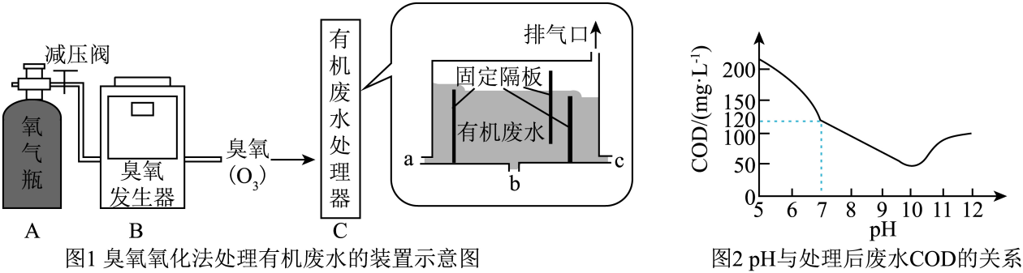
回答下列问题。
（1）文中提到的处理有机废水的方法有____________（写一条）。
（2）依据图1及所学知识作答：
①打开减压阀，氧气从A排出，此过程中氧分子间的间隔________（填“变小”“变大”或“不变”）。
②B装置中，氧气在放电条件下生成臭氧，反应的化学方程式为____________，该反应前后氧元素的化合价________（填“不变”或“改变”）。
③臭氧和有机废水从不同管口持续通入C装置，有机废水经隔板导流，处理后从其他管口排出。为使臭氧与流动的有机废水充分反应，进气口应为______（填“a”“b”或“c”）。
（3）依据图2作答：
①臭氧对有机废水COD去除效果最佳的pH范围是______（填标号）。
A.5~7 B.7~9 C.9~11
②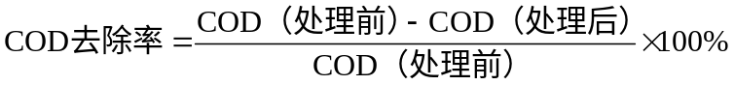，当pH=7时，该有机废水COD去除率是______。
（4）下列方法也能提高有机废水COD去除率的是______（填标号）。
A. 控制合适的反应温度 B. 减少通入臭氧的体积 C. 增大臭氧与有机废水的接触面积
14. 某湿疹洗剂部分标签如下，同学们针对该洗剂中碳酸锌的含量展开探究。
xxx湿疹洗剂
成份】碳酸锌、氧化锌、甘油、水及其他物质
用法】局部外用，使用前 ▲ ，取适量涂于患处
【查阅资料】
资料1：
物质 | 碳酸锌（ZnCO₃） | 氧化锌（ZnO）
溶解性 | 难溶于水 | 难溶于水
与酸反应 | ZnCO₃+H₂SO₄=ZnSO₄(易溶)+H₂O+CO₂↑ | ZnO+H₂SO₄=ZnSO₄+H₂O
热稳定性 | 受热分解生成ZnO和CO₂ | 受热不分解
资料2：甘油易溶于水，其他物质难溶于水且不参与反应。
（1）ZnCO₃与CaCO₃组成相似，均属于______（填“酸”“碱”或“盐”）。
（2）同学们发现洗剂中有分层现象，为确保疗效，使用前________（补全标签）。
【设计方案】
同学们设计了甲、乙两种方案，通过测定生成CO₂的质量计算ZnCO₃的质量。
【进行实验】
取一瓶洗剂过滤、洗涤、干燥，得到固体混合物20g，将其分为相同的两份并进行实验（装置气密性良好，碱石灰可吸收H₂O和CO₂）。
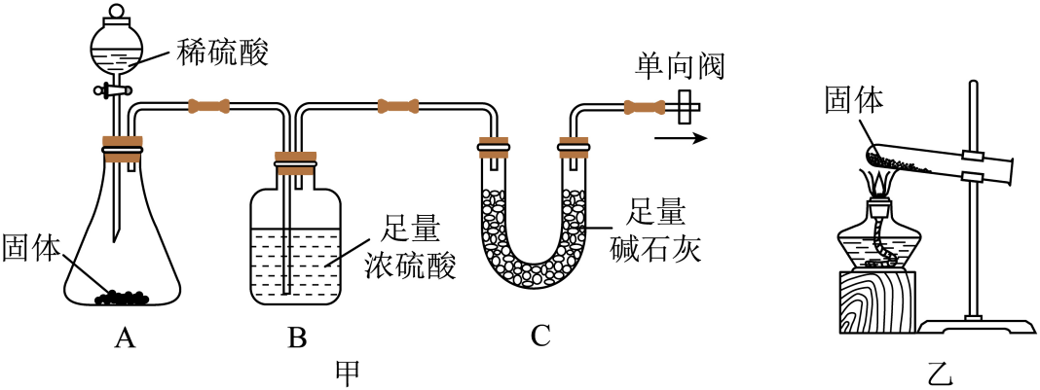
（3）甲：向锥形瓶中缓慢加入足量稀硫酸，通过A中____________（写现象），可判断ZnCO₃已反应完全。C中碱石灰的作用是吸收______（写化学式）。单向阀只允许气体沿图中箭头方向流动，可防止________，减小误差。
（4）乙：根据资料，ZnCO₃受热分解的化学方程式为_________________。为确保ZnCO₃完全分解，应将试管（含固体）加热至质量______。
【收集数据】
甲中C质量增加2.1g；乙中试管（含固体）质量减少2.2g。
【分析与结论】
（5）对比甲、乙数据，同学们分析甲数据偏小的原因可能是____________（写一条）。
（6）同学们认为乙数据准确，据此计算，该瓶洗剂中ZnCO₃的质量是______g。
【实验拓展】
（7）仅利用乙实验数据及其剩余固体继续实验，还可确定该瓶洗剂中ZnO的质量。从下列选项中选出必要步骤，所选步骤的正确排序是______（填标号）。
①数据处理，求出ZnO的质量 ②过滤、洗涤、干燥，称量所得滤渣的质量
③称量乙实验后试管内剩余固体的质量 ④称量所用稀硫酸的质量
⑤向乙实验后试管内剩余固体中加入足量稀硫酸

